教师人事档案管理系统

摘 要

教师人事档案管理系统理工作是一种繁琐的，务求准确迅速的信息检索工作。随着计算机信息技术的飞速发展，人类进入信息时代，社会的竞争越来越激烈，教师人事档案就越显示出其不可或缺性，成为学校一个非常重要的模块。教师人事档案系统主要是用于对所有教师的基本资料进行录入、个人档案信息、奖惩信息信息、档案变动信息、培训学校信息、培训报名信息、课程信息变更等等管理。使用教师人事管理系统便于学校领导更全面的掌握每个教师的基本信息。本系统以eclipse为开发工具，mysql作为后台数据库。主要功能权限包括管理员、教师基本信息管理模块，数据管理模块、框架管理功能模块等。本系统还设置了二中不同的用户类型，实现了二级用户权限管理体制，提高了系统的安全性以及可用行性。

教师人事档案管理系统采用B/S结构、java开发语言、以及Mysql数据库、Spring Boot框架等技术。系统主要分为管理员和教师两部分，管理员主要功能包括：首页、个人中心、教师管理、个人档案管理、奖惩信息管理、档案变动管理、培训学校管理、培训报名管理、课程信息管理、论坛管理、系统管理等。教师个人后台管理主要包括：首页、个人中心、个人档案管理、奖惩信息管理、档案变动管理、培训报名管理、课程信息管理、我的收藏管理，前台管理主要包括：首页、培训信息、系统公告、个人中心、后台管理、客服等功能，基本上实现了整个，教师人事档案管理系统信息管理的过程。本系统在一般教师人事档案管理系统的基础上增加了首页培训信息最新信息的功能方便教师快速浏览，是一个高效的、动态的、交互友好的教师人事档案管理系统。

**关键词** ：教师人事档案管理系统；java技术；Mysql数据库；B/S结构

Abstract

The management of teacher's personnel file management system is a kind of tedious, accurate and rapid information retrieval work. With the rapid development of computer information technology, human beings enter the information age, the competition of society is more and more fierce, teachers' personnel files show its indispensability, and become a very important module of the school. The teacher personnel file system is mainly used to input the basic information of all teachers, personal file information, reward and punishment information, file change information, training school information, training registration information, course information change and so on. The use of teacher personnel management system is convenient for school leaders to grasp the basic information of each teacher more comprehensively. This system uses eclipse as the development tool and MySQL as the background database. The main functions include administrator, teacher basic information management module, data management module, framework management module and so on. The system also set up two different user types, to achieve a two-level user rights management system, improve the security and usability of the system.

The management system of teachers' personnel files adopts B / S structure, java development language, MySQL database, spring boot framework and other technologies. The system is mainly divided into two parts: administrator and teacher. The administrator's main functions include: home page, personal center, teacher management, personal file management, reward and punishment information management, file change management, training school management, training registration management, course information management, forum management, system management, etc. The teacher's personal background management mainly includes: home page, personal center, personal file management, reward and punishment information management, file change management, training registration management, course information management, my collection management. The front desk management mainly includes: home page, training information, system announcement, personal center, background management, customer service and other functions, which basically realizes the whole management of teacher's personnel files Management system information management process. Based on the general teacher personnel file management system, this system adds the function of the latest information of the training information on the home page, which is convenient for teachers to browse quickly. It is an efficient, dynamic and interactive teacher personnel file management system.

Key words: teacher personnel file management system; Java technology; MySQL database; B / S structure

**目 录**

**摘 要 I**

**ABSTRACT II**

**目 录 II**

第1章 绪论 1

1.1背景及意义 1

1.2 研究现状 2

1.3 研究意义 3

第2章 相关技术 4

2.1 系统开发平台 5

2.2 平台开发相关技术 6

第3章 系统分析 7

3.1 系统目标 8

3.2系统流程和逻辑 9

第4章系统概要设计 10

4.1 4.1 概述 11

4.2 系统结构 12

4.3. 数据库设计 13

4.3.1 数据库实体 14

4.3.2 数据库设计表 15

第5章 系统详细设计 16

5.1 教师前台功能模块 17

5.2管理员功能模块 18

5.3教师后台功能模块 18

第6章 系统测试 19

6.1系统测试的目的 20

6.2系统测试方法 21

6.3测试结果 22

**结 论 23**

**致 谢 24**

**参考文献 2**5

1 绪论

1.1研究背景

以往的教师人事档案管理系统相关信息管理，都是工作人员手工统计。这种方式不但时效性低，而且需要查找和变更的时候很不方便。随着科学的进步，技术的成熟，计算机信息化也日新月异的发展，如今计算机已经进入了人类社会发展的各个领域，并且发挥着十分重要的作用。本系统充分利用网络的便捷，在工作效率上，得到极大地提高，延伸至服务水平也会有好的收获，有了网络，教师人事档案管理系统的各方面的管理更加科学和系统，更加规范和简便。为教师提供教师人事档案管理系统管理平台，方便管理员及时高效的管理所有的信息，给教师提供简单方便快捷的方式，并且数据准确，教师可以足不出户就可以对教师人事档案管理系统相关信息进行管理，统计查询等操作，而且还能节省教师查询信息的等待时间，所以开发教师人事档案管理系统给工作人员带来很大的方便，可以大大的提高系统人教师作效率。

1.2研究现状

随着我国教育需求不断增加，高校教育资源有限，教育经费相对不足的情况下，利用现代信息技术发展高等教育，不仅充分利用了优秀的教育资源，而且为更多的人提供接受高等教育的机会，同时这也是极大促进了高校的信息化发展。

其中教师人事档案管理系统就是信息教育体系中不可或缺的管理工具。教师人事档案管理系统是高等学校教师人事工作的核心，是改进教师人事环境和提高教师人事质量的关键因素。随着高校办学规模的日益扩大，教师人数不断增多，教师人事资源日趋紧张，对教务工作的要求和难度也大大增加。传统的教师人事档案模式已无法应对日趋复杂的管理工作，建立高效、科学、规范的教务网络管理信息系统成为教师人事管理发展的必然趋势。从教务工作的实际出发，解决工作中关键性的难点问题，并充分利用计算机技术，实现教务工作全过程的计算机管理，帮助管理人员从复杂烦琐工作中解放出来，通过完善管理信息化的制度，可以规范管理，保证教师人事效果，提高管理效率，有效地提高校教师人事档案工作的规范化和现代化水平，使得教师人事档案工作走向无纸化办公和规范化、现代化的轨道上。

1.3 研究意义

而如今，21世纪是信息化的世界，互联网行业发展迅猛带动了生活中方方面面，信息管理的规范化、高效化的重要性日益凸显。

随着我国经济迅速发展，互联网对人们的生活及工作都带来了非常大的方便，各种管理系统都在不断的增加，但是教师人事档案管理系统管理查询方面缺乏系统的管理方式，为提高教师人事档案管理系统管理查询效率，特开发了本教师人事档案管理系统。

教师人事档案管理系统利用信息的合理管理，动态的、高效的、安全的实现了教师的各种需求，改变了传统的网上查看方式，使教师可以足不出户的在线查看最适合自己个人档案、奖惩信息、档案变动、培训报名或者新闻资讯。

1.4研究目的

当今各式各样的教师人事档案管理系统相继兴起，为了使教师可以快速获得大量信息，节省精力和财力。在本系统中，实现了查看培训信息详细内容，在线新闻资讯等功能。

虽然目前已有很多基于Java平台的教师人事档案管理系统，但尚未出现更详细的功能显示和信息查询。经过分析，教师的第一眼往往是看到一个软件的外观，一个漂亮的界面将吸引教师下一次点击和理解。为了让教师通过无意识的点击尝试进入每个界面和每个按钮，教师可以进一步了解软件的质量，因此良好的软件界面将是吸引教师注意力的第一步。因此，对于每个软件界面设计工作来说，一个应用程序是占据非常重要的一部分，在高端大气中吸引教师界面，满足教师体验将进一步完成整个应用程序的各项功能，良好的教师体验度将继续使用并经常打开并使用此软件。

此网站基本上实现了整个教师人事档案管理系统信息管理的过程，向教师提供了一个安全、动态、高效的教师人事档案管理系统。

2 系统开发环境

为了能够使本系统较好、较为完善的被设计实现出来，在功能上，我对新系统进行了细致的分析。通过详细的分析，我选择了java技术来进行开发设计，在数据存储上，采用 Mysql数据库来进行设计。本系统选择的开发语言为java语言，数据库软件为MySQL，服务器软件为IIS，开发工具为eclipse ，系统开发平台为Windows 10系统，采用了B/S的结构。

## 2.1 系统开发平台

在该在线教师人事档案管理系统中，java语言可以给教师带来极大方便，其主要特点就是可以使教师学习起来方便、快捷，另一方面就是信息储存量也是非常大的，该功能主要被应用为数据库中进行查询和编程。并且该功能的数据应用比较灵活，通过我们现在的发展可以得知，只要利用一小部分代码就可以来实现非常强大的功能。因此，该系统数据库开发主要是由eclipse编辑器进行系统代码管理。

## 2.2 平台开发相关技术

### 2.2.1 B/S架构

B/S结构的特点也非常多，例如在很多浏览器中都可以做出信号请求。并且可以适当的减轻教师的工作量，通过对教师端安装或者是配置少量的运行软件就能够逐步减少教师的工作量，这些功能的操作主要是由服务器来进行控制的，由于该软件的技术不断成熟，最主要的特点就是与浏览器相互配合为软件开发带来了极大的便利，不仅能够减少开发成本，还能够不断加强系统的软件功能，层层相互独立和展现层是该B/S结构完成相互连接的主要特性。

### 2.2.2 Java简介

Java语言擅长开发互联网类应用和学校级应用，现在已经相当的成熟，而且也是目前使用最多的编程语言之一。Java语言具有很好的面向对象性，可以符合人的思维模式进行设计，封装是将对象的属性和方法尽可能地隐藏起来，使得外界并不知道是如何实现的，外界能通过接口进行访问，继承是指每个类都会有一个父类，所有的子类都有父类的方法，可以进行继承，但是只有final修饰的类不能被继承，通过继承可以使得代码得到重新利用，能够提高软件的开发效率，也是多态的前提。

Java就像C语言、C#语言等，也是一种程序开发语言，而它的特点就是面向对象。作为一种程序开发与设计的语言，它有很多特性，主要特性就是面向对象、夸平台以及可以分布式运行。Java语言项目不但安全性高、稳定性强，而且可以并发运行。

为了提高开发的速度及效率，必须做到代码的重复使用和简化程序的复杂度，要达到上述的要求java语言通过封装、继承与多态等方式实现，这样可以很大程度上达到信息的封装，提高代码复用率，减少冗余度，提高效率。在Java中难能可贵的一点就是它的垃圾回收机制，它使得以往程序中大量存在的内存泄漏的问题得到了较好的缓解。所谓的内存泄漏就是程序向操作系统申请了一块存储空间，比如定义了一个变量，但是由于某种原因，这个变量一直没有使用，但是仍然占用着系统的内存空间，可能一两个这样的变量对程序和操作系统造不成什么大的影响，但是试想如果这样的变量定义的多了系统的内存空间就会一步步减少，从而造成机器的性能降低甚至宕机。但是在Java中有垃圾回收机制的存在，这种机制极大地避免了内存泄漏的出现，在Java虚拟机中，垃圾回收机制会对长时间没有引用变量指向的对象实施垃圾回收，简单的说就是将这个对象销毁，以避免内存泄漏的情况出现。

### 2.2.3 mysql数据库介绍

MySQL是一款Relational Database Management System，直译过来的意思就是关系型数据库管理系统，MySQL有着它独特的特点，这些特点使他成为目前最流行的RDBMS之一，MySQL想比与其他数据库如ORACLE、DB2等，它属于一款体积小、速度快的数据库，重点是它符合本次毕业设计的真实教师环境，拥有成本低，开发源码这些特点，这也是选择它的主要原因。

本系统使用了MySQL数据库，建立了多张数据库表来存储教师以及管理员相关数据。系统中主要应用查询（select），修改（update），删除（delete）以及增加（insert）等语句来实现系统功能。

## 2.2.4 Spring Boot框架

Spring框架是Java平台上的一种开源应用框架，提供具有控制反转特性的容器。尽管Spring框架自身对编程模型没有限制，但其在Java应用中的频繁使用让它备受青睐，以至于后来让它作为EJB（EnterpriseJavaBeans）模型的补充，甚至是替补。Spring框架为开发提供了一系列的解决方案，比如利用控制反转的核心特性，并通过依赖注入实现控制反转来实现管理对象生命周期容器化，利用面向切面编程进行声明式的事务管理，整合多种持久化技术管理数据访问，提供大量优秀的Web框架方便开发等等。Spring框架具有控制反转（IOC）特性，IOC旨在方便项目维护和测试，它提供了一种通过Java的反射机制对Java对象进行统一的配置和管理的方法。Spring框架利用容器管理对象的生命周期，容器可以通过扫描XML文件或类上特定Java注解来配置对象，开发者可以通过依赖查找或依赖注入来获得对象。Spring框架具有面向切面编程（AOP）框架，SpringAOP框架基于代理模式，同时运行时可配置；AOP框架主要针对模块之间的交叉关注点进行模块化。Spring框架的AOP框架仅提供基本的AOP特性，虽无法与AspectJ框架相比，但通过与AspectJ的集成，也可以满足基本需求。Spring框架下的事务管理、远程访问等功能均可以通过使用SpringAOP技术实现。Spring的事务管理框架为Java平台带来了一种抽象机制，使本地和全局事务以及嵌套事务能够与保存点一起工作，并且几乎可以在Java平台的任何环境中工作。

**3 需求分析**

所谓需求分析就是，需求人员通过与教师的沟通，所获取的信息，然后把这些信息通过需求说明书的方式展示给教师和开发人员。

需求的可行性是分析和讨论发达的系统能达到什么样的要求。开发的系统或网站是否符合之前的要求。只有在预先评估系统的开发中，才能在系统开发和实施之前完成需求。系统在开发和运用过程中，在技术可行性、操作可行性、经济可行性和法律可行性这几点展开的详细说明，证明了这几点是可行的。在技术可行性中主要说明了Java是目前是较为通用、成熟的技术，具有较为强大的数据库开发功能、以及具有方便快捷的数据库接口设计功能。在现有的调研情况和所掌握的技术是必要可行的。在经济可行性中，主要说明了系统从调研时期的费用和后期维护和可节约的成本。操作可行性主要说明了系统和操作的简便性具有操作简便和上手快的特点。在法律可行性上，符合要求不涉及到侵权等问题在社会中能起到提高效率的作用。

**3.1系统目标**

本系统设计的是一个教师人事档案管理系统的网站，此网站使教师实现了不需出门就可以在电脑前进行网上查看个人中心、个人档案管理、奖惩信息管理、档案变动管理、培训报名管理、课程信息管理等。

教师在首页上会看到各类模块的信息内容，可以以最直接的方式获取信息，注册登陆后，可以对应心仪的信息进行查看，并且在后台可以管理自己的个人中心、培训信息管理、我的收藏管理等。而管理员则可以在后台直接管理；个人中心、教师管理、个人档案管理、奖惩信息管理、档案变动管理、培训学校管理、培训报名管理、课程信息管理、论坛管理、系统管理等信息。本网站模块设计的独立性强，教师体验良好、后期维护修改管理十分方便。

**3.2系统功能**

此系统的功能分为教师和管理员模块：

1. 教师后台功能模块包括：首页、个人中心、个人档案管理、奖惩信息管理、档案变动管理、培训报名管理、课程信息管理、我的收藏管理模块。
2. 前台功能模块包括：首页、培训信息、系统公告、个人中心、后台管理、客服模块。
3. 管理员功能模块包括：个人中心、教师管理、个人档案管理、奖惩信息管理、档案变动管理、培训学校管理、培训报名管理、课程信息管理、论坛管理、系统管理1模块。

**3.3系统流程和逻辑**

系统业务流程图，如图所示：



图3-1登录流程图



图3-2添加信息流程图



图3-3注册信息流程图

**4系统概要设计**

**4.1 概述**

教师人事档案管理系统基于Web服务模式，是一个适用于Internet环境下的模型结构。只要教师能连上Internet,便可以在不受时间、地点的限制来使用这个系统。教师人事档案管理系统工作原理图，如图4-1所示：



图4-1 系统工作原理图

**4.2 系统结构**

本系统架构网站系统，本系统的具体功能如下：

教师人事档案管理系统登陆界面

用户登录

密码正确

管理员界面

教师界面

图4-2系统功能结构图

管理员主要功能包括：首页、个人中心、教师管理、个人档案管理、奖惩信息管理、档案变动管理、培训学校管理、培训报名管理、课程信息管理、论坛管理、系统管理如，图4-3



图4-3 管理员功能结构图

教师后台：首页、个人中心、个人档案管理、奖惩信息管理、档案变动管理、培训报名管理、课程信息管理、我的收藏管理功能结构图，如图4-4所示：

图4-4 教师后台教师功能结构图

**4.3. 数据库设计**

4.3.1 **数据库实体**

教师信息;教师工号、密码、教师姓名、性别、照片、联系电话、邮箱结构图，如图4-5所示：



图4-5 教师信息实体结构图

培训信息管理：培训时间、培训地点、授课讲师、天数、发表日期、培训目标、培训内容实体属性图，如图4-6所示：



图4-6培训信息管理实体属性图

奖惩信息管理：教师工号、教师姓名、性别、 获奖时间、惩罚时间、获奖内容、惩罚内容实体属性图，如图4-7所示：



图4-6奖惩信息实体属性图

4.3.2 **数据库设计表**

此系统需要后台数据库，下面介绍数据库中的各个表的详细信息。

表4-1users表

|  |  |  |  |
| --- | --- | --- | --- |
| 列名 | 数据类型 | 长度 | 约束 |
| id | int | 11 | NOT NULL |
| username | varchar | 50 | default NULL |
| password | varchar | 50 | default NULL |
| role | varchar | 50 | default NULL |

表4-danganbiandong表

|  |  |  |  |
| --- | --- | --- | --- |
| 列名 | 数据类型 | 长度 | 约束 |
| id | int | 11 | NOT NULL |
| addtime | varchar | 50 | default NULL |
| jiaoshigonghao | varchar | 50 | default NULL |
| jiaoshixingming | varchar | 50 | default NULL |
| xingbie | varchar | 50 | default NULL |
| zhicheng | varchar | 50 | default NULL |
| lianxidianhua | varchar | 50 | default NULL |
| dangangengxin | varchar | 50 | default NULL |
| cailiaogengxin | varchar | 50 | default NULL |
| shenqingriqi | varchar | 50 | default NULL |
| sfsh | varchar | 50 | default NULL |
| shhf | varchar | 50 | default NULL |

表4-gerendangan表

|  |  |  |  |
| --- | --- | --- | --- |
| 列名 | 数据类型 | 长度 | 约束 |
| id | int | 11 | NOT NULL |
| addtime | varchar | 50 | default NULL |
| biaoti | varchar | 50 | default NULL |
| jiaoshigonghao | varchar | 50 | default NULL |
| jiaoshixingming | varchar | 50 | default NULL |
| xingbie | varchar | 50 | default NULL |
| lianxidianhua | varchar | 50 | default NULL |
| shenfenzheng | varchar | 50 | default NULL |
| jiatingzhuzhi | varchar | 50 | default NULL |
| zuigaoxueli | varchar | 50 | default NULL |
| zhengzhimianmao | varchar | 50 | default NULL |
| canjiadangpaishijian | varchar | 50 | default NULL |
| hunyuqingkuang | varchar | 50 | default NULL |
| canjiagongzuoshijian | varchar | 50 | default NULL |
| benxiaorenzhishijian | varchar | 50 | default NULL |
| zhicheng | varchar | 50 | default NULL |
| gangwei | varchar | 50 | default NULL |
| xinji | varchar | 50 | default NULL |
| dangancailiao | varchar | 50 | default NULL |
| sfsh | varchar | 50 | default NULL |
| shhf | varchar | 50 | default NULL |

表4-4 jiangchengxinxi表

|  |  |  |  |
| --- | --- | --- | --- |
| 列名 | 数据类型 | 长度 | 约束 |
| addtime | int | 11 | NOT NULL |
| jiaoshigonghao | varchar | 50 | default NULL |
| jiaoshixingming | varchar | 50 | default NULL |
| xingbie | varchar | 50 | default NULL |
| huojiangshijian | varchar | 50 | default NULL |
| huojiangneirong | varchar | 50 | default NULL |
| chengfashijian | varchar | 50 | default NULL |
| chengfaneirong | varchar | 50 | default NULL |

表4-5 jiaoshi表

|  |  |  |  |
| --- | --- | --- | --- |
| 列名 | 数据类型 | 长度 | 约束 |
| id | int | 11 | NOT NULL |
| addtime | varchar | 50 | default NULL |
| jiaoshigonghao | varchar | 50 | default NULL |
| mima | varchar | 50 | default NULL |
| jiaoshixingming | varchar | 50 | default NULL |
| xingbie | varchar | 50 | default NULL |
| zhaopian | varchar | 50 | default NULL |
| lianxidianhua | varchar | 50 | default NULL |
| youxiang | varchar | 50 | default NULL |

表4-kechengxinxi表

|  |  |  |  |
| --- | --- | --- | --- |
| 列名 | 数据类型 | 长度 | 约束 |
| id | int | 11 | NOT NULL |
| addtime | varchar | 50 | default NULL |
| jiaoshigonghao | varchar | 50 | default NULL |
| jiaoshixingming | varchar | 50 | default NULL |
| kechengmingcheng | varchar | 50 | default NULL |
| banji | varchar | 50 | default NULL |
| xingqi | varchar | 50 | default NULL |
| shangkeshijian | varchar | 50 | default NULL |
| beizhu | varchar | 50 | default NULL |

表4-peixunbaoming表

|  |  |  |  |
| --- | --- | --- | --- |
| 列名 | 数据类型 | 长度 | 约束 |
| id | int | 11 | NOT NULL |
| addtime | varchar | 50 | default NULL |
| peixunbiaoti | varchar | 50 | default NULL |
| leixing | varchar | 50 | default NULL |
| peixunshijian | varchar | 50 | default NULL |
| peixundidian | varchar | 50 | default NULL |
| shoukejiangshi | varchar | 50 | default NULL |
| baomingriqi | varchar | 50 | default NULL |
| jiaoshigonghao | varchar | 50 | default NULL |
| jiaoshixingming | varchar | 50 | default NULL |
| sfsh | varchar | 50 | default NULL |
| shhf | varchar | 50 | default NULL |

**5 系统详细设计**

**5.1 前台功能模块**

前台首页，在教师人事档案管理系统首页可以查看首页、培训信息、系统公告、个人中心、后台管理、客服等内容，如图5-1所示。

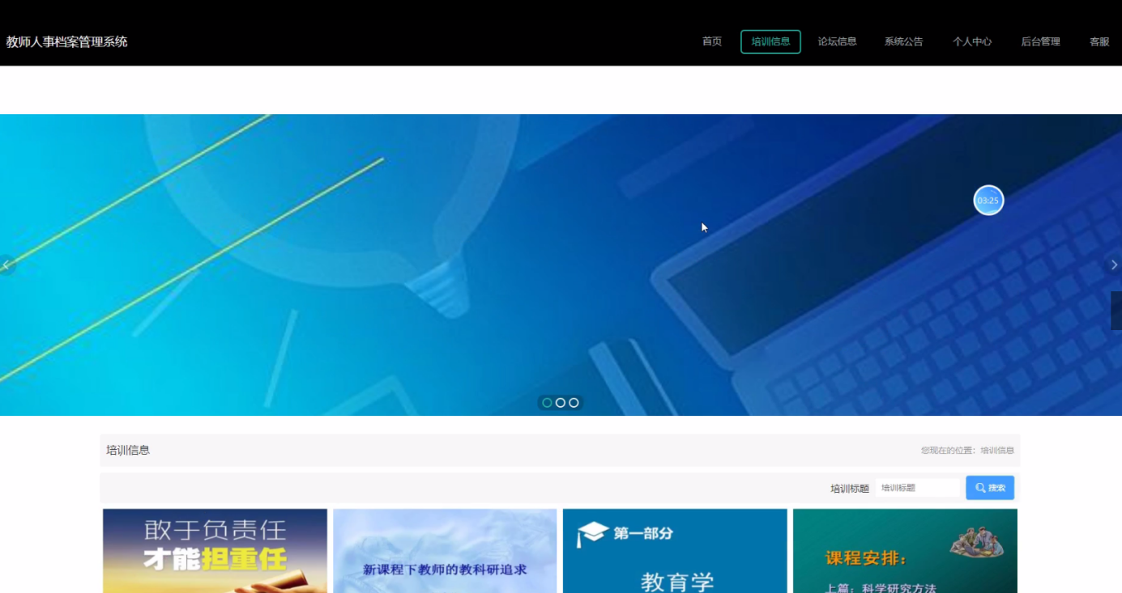图5-1网站首页界面图

登录，在登录页面可以填写账号、密码、角色等详细信息，根据需要进行登录，如图5-3所示。

图5-3登录界面图

个人中心，在个人中心页面可以填写教师工号、密码、教师姓名、性别、照片、联系电话、邮箱等信息，根据需要对个人信息进行添加、修改、删除如图5-4所示。

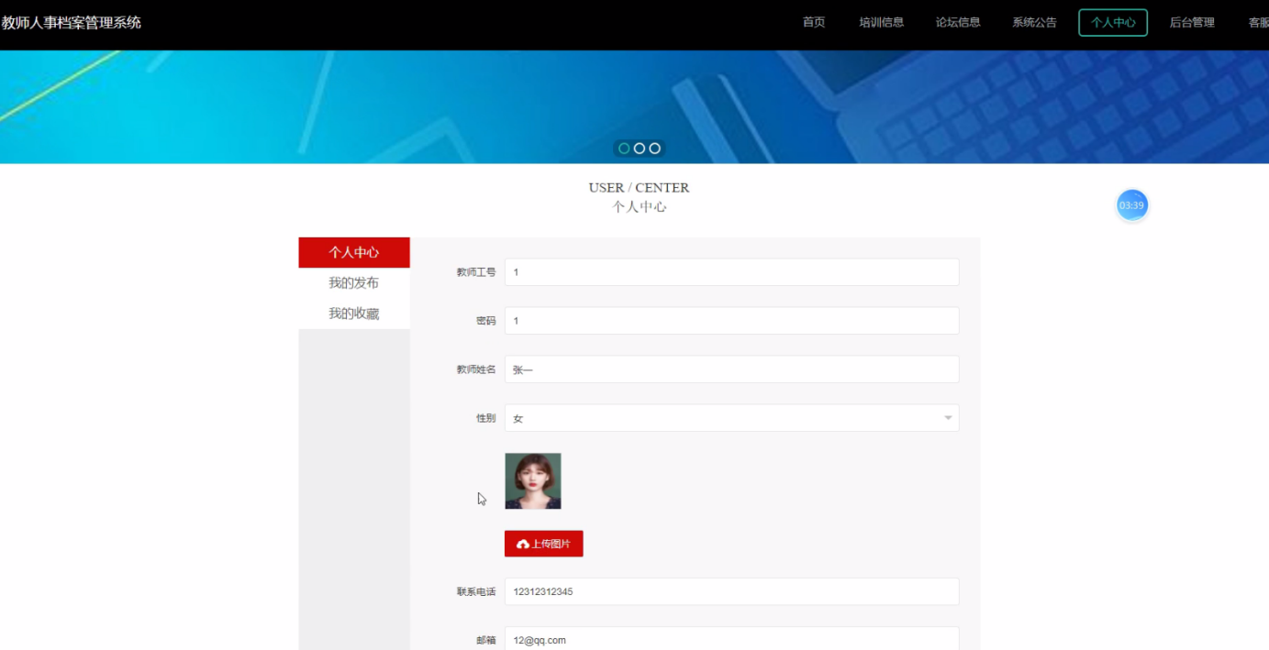

图5-4个人中心界面图

培训信息，在培训信息页面可以查看信息，根据需要对培训信息进行报名、评论、收藏等，如图5-5所示。

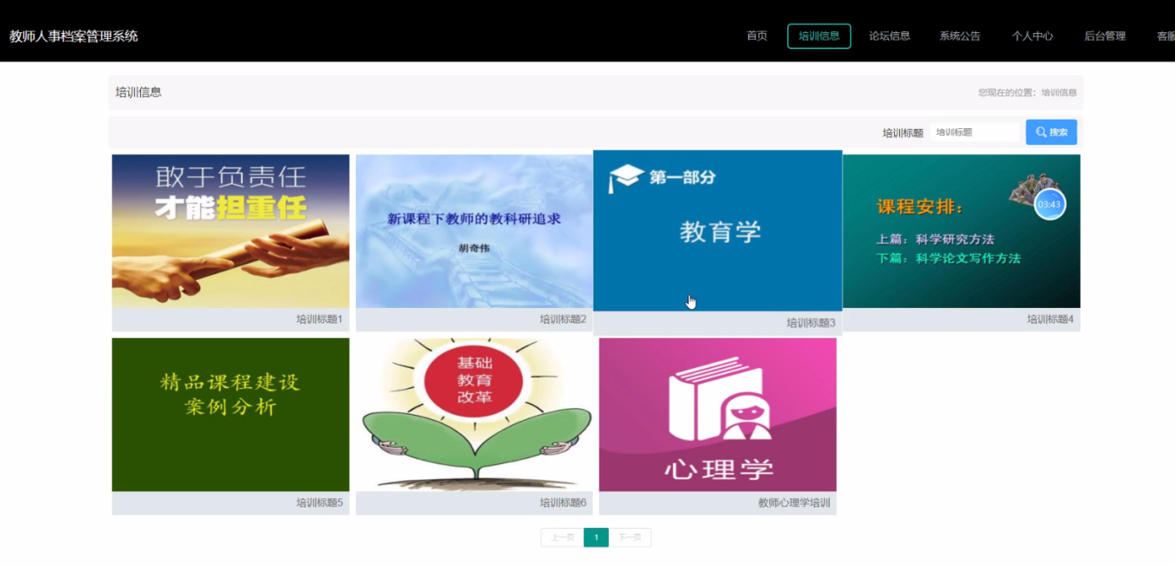

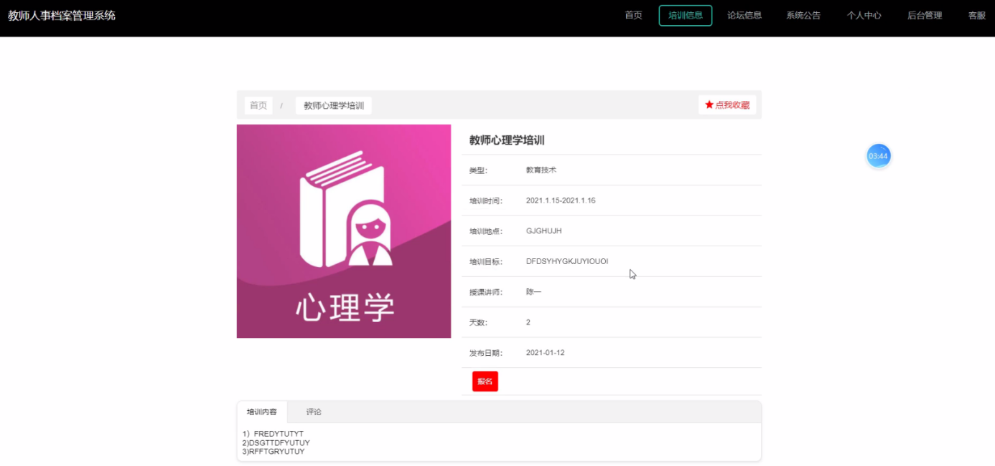

图5-5培训信息界面图

论坛信息，在论坛信息页面可以进行查看等信息，根据需要发布帖子，如图5-6所示。

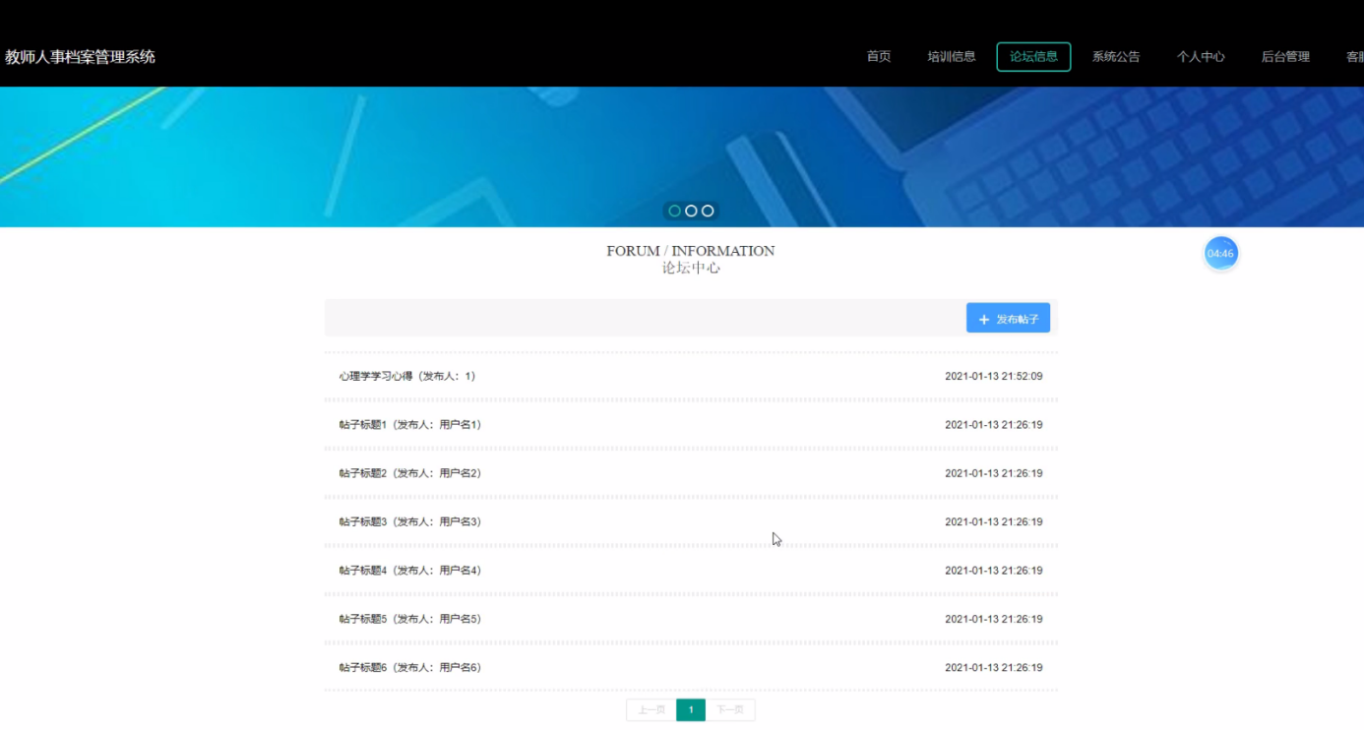

图5-6论坛信息界面图

**5.2管理员功能模块**

管理员登录，管理员通过输入账号，密码，权限等信息即可进行系统登录，如图5-7所示。

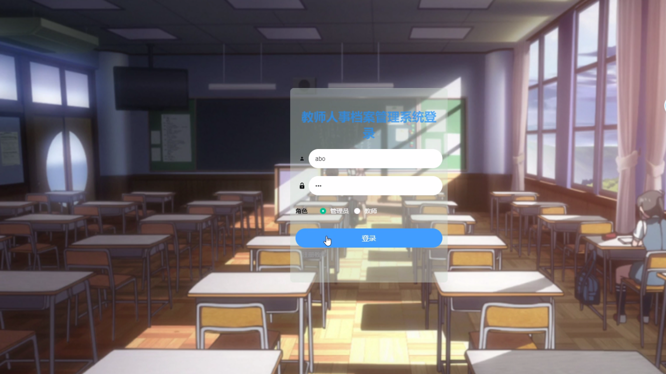图5-7管理员登录界面图

管理员登录进入教师人事档案管理系统可以查看首页、个人中心、教师管理、个人档案管理、奖惩信息管理、档案变动管理、培训信息管理、、培训报名管理、课程信息管理、论坛管理、系统管理等内容，如图5-8所示。

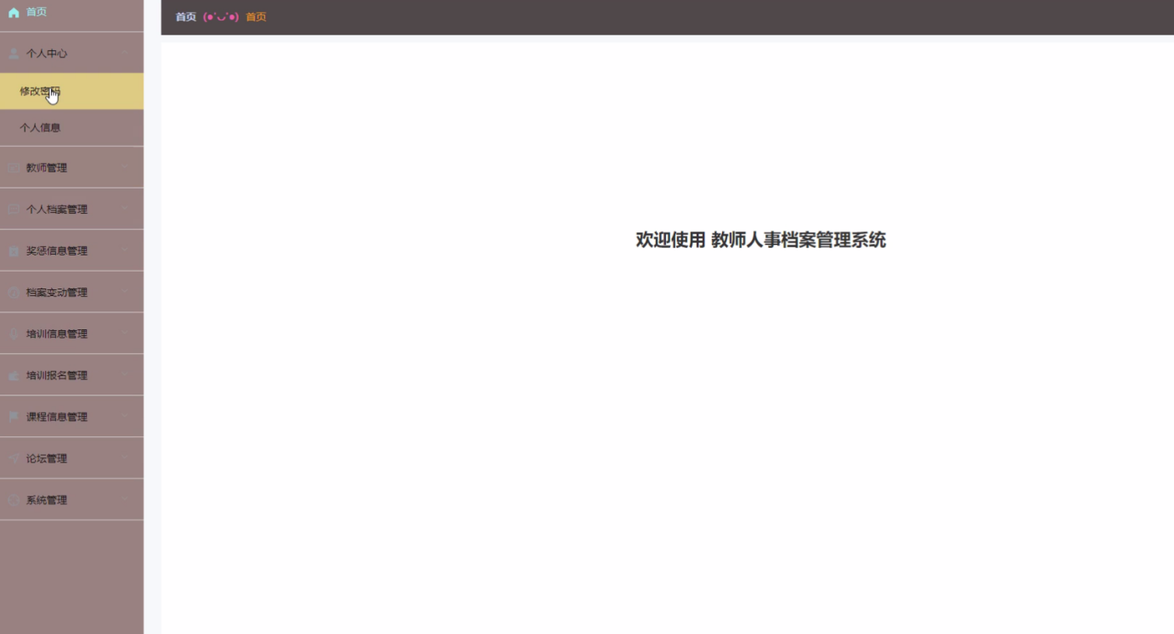

图5-8管理员功能界面图

个人信息，管理员对个人中心进行操作填写原密码、新密码、确认密码并进行添加、删除、修改以及查看。，如图5-9所示。

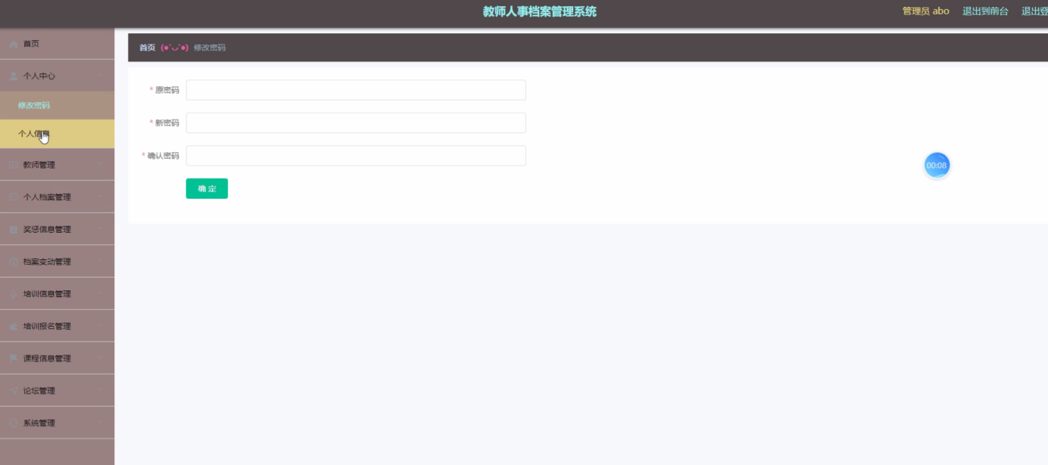

图5-9个人信息界面图

教师管理，在教师管理页面可以查看教师工号、密码、教师姓名、性别、照片、联系电话、邮箱等内容，并可根据需要进行删除，修改等操作，如图5-10所示。

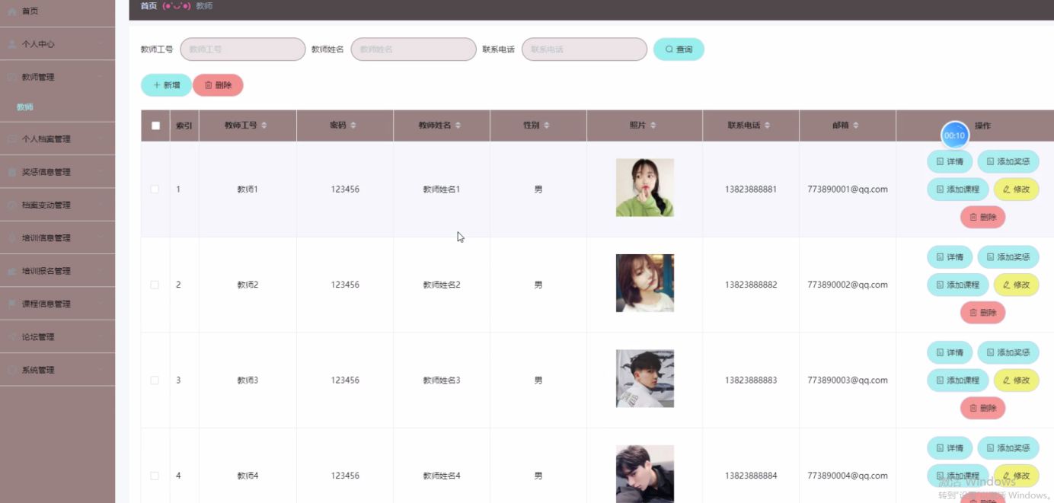

图5-10教师管理界面图

奖惩信息管理，在奖惩信息管理页面可以查看教师工号、教师姓名、性别、 获奖时间、惩罚时间、获奖内容、惩罚内容等信息，并可根据需要进行删除，修改等操作，如图5-11所示。

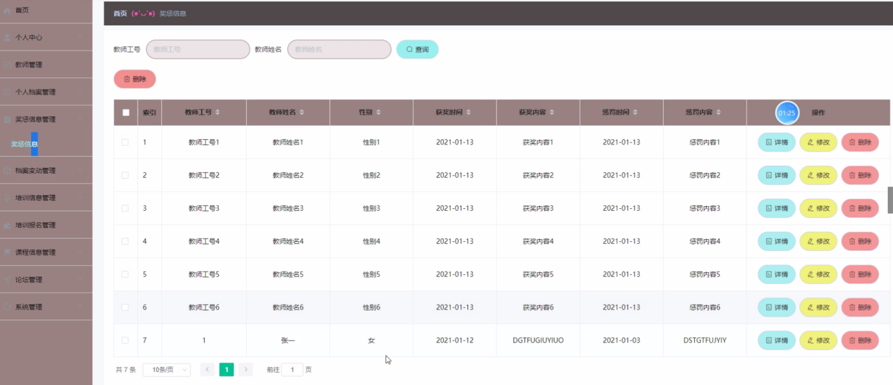

图5-11奖惩信息管理界面图

培训信息管理，在培训信息管理页面可以查看培训时间、培训地点、授课讲师、天数、发表日期、培训目标、培训内容等信息，并可根据需要进行删除，修改等操作，如图5-12所示。

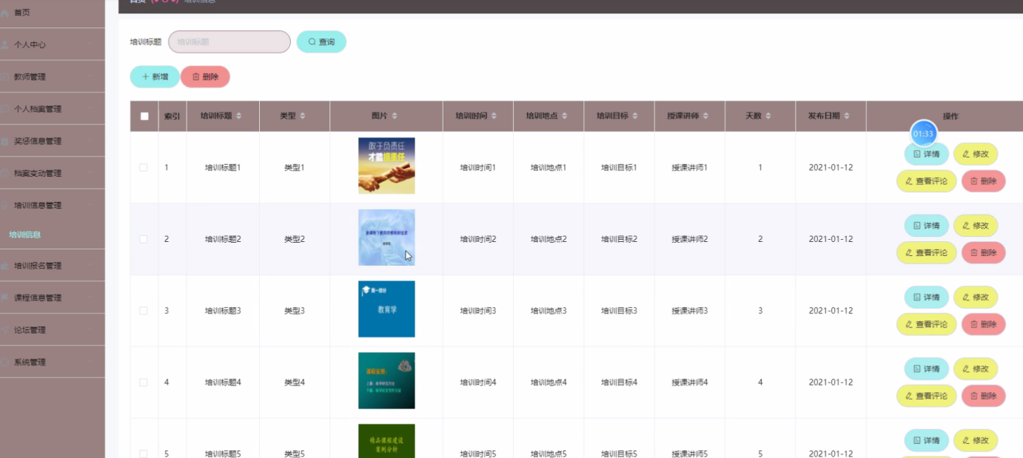图5-12培训信息管理界面图

系统管理，管理员通过系统管理页面查看轮播图/系统公告/客服管理等进行上传图片进行添加、删除、修改以及查看并对整个系统进行维护等操作，如图5- 13所示。

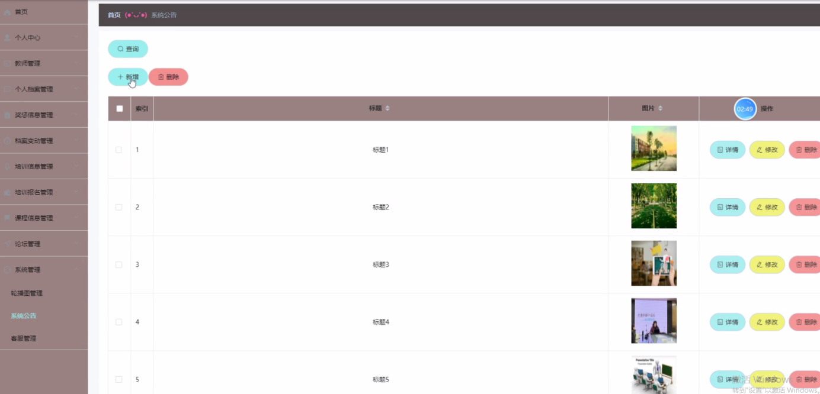

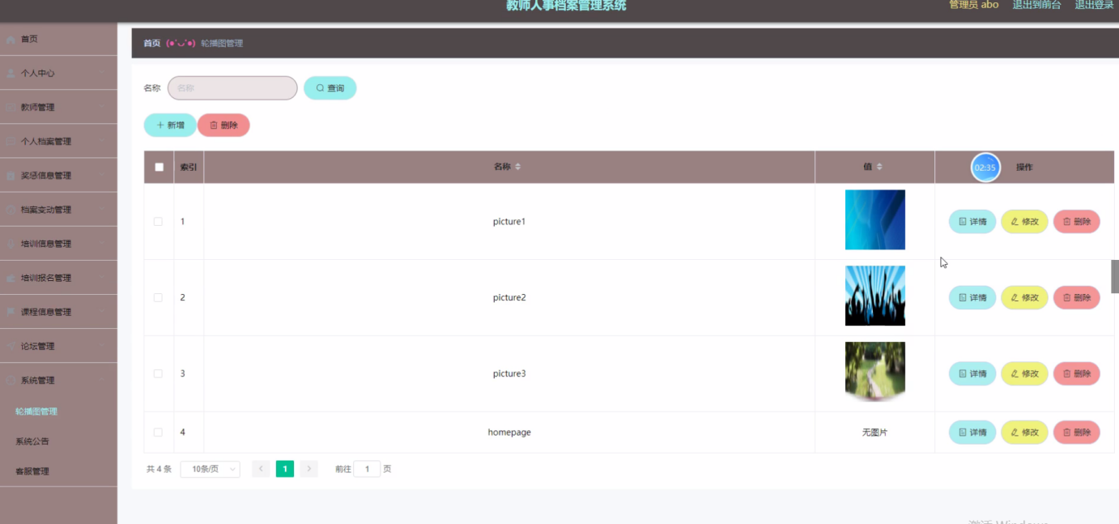

图5-13系统管理界面图

**5.3教师后台功能模块**

教师登录，教师通过输入账号，密码，权限等信息即可进行系统登录，如图5-14所示。

图5-14教师登录界面图

教师登录进入教师人事档案管理系统可以查看首页、个人中心、个人档案管理、奖惩信息管理、档案变动管理、培训报名管理、课程信息管理、我的收藏管理等内容，如图5-15所示。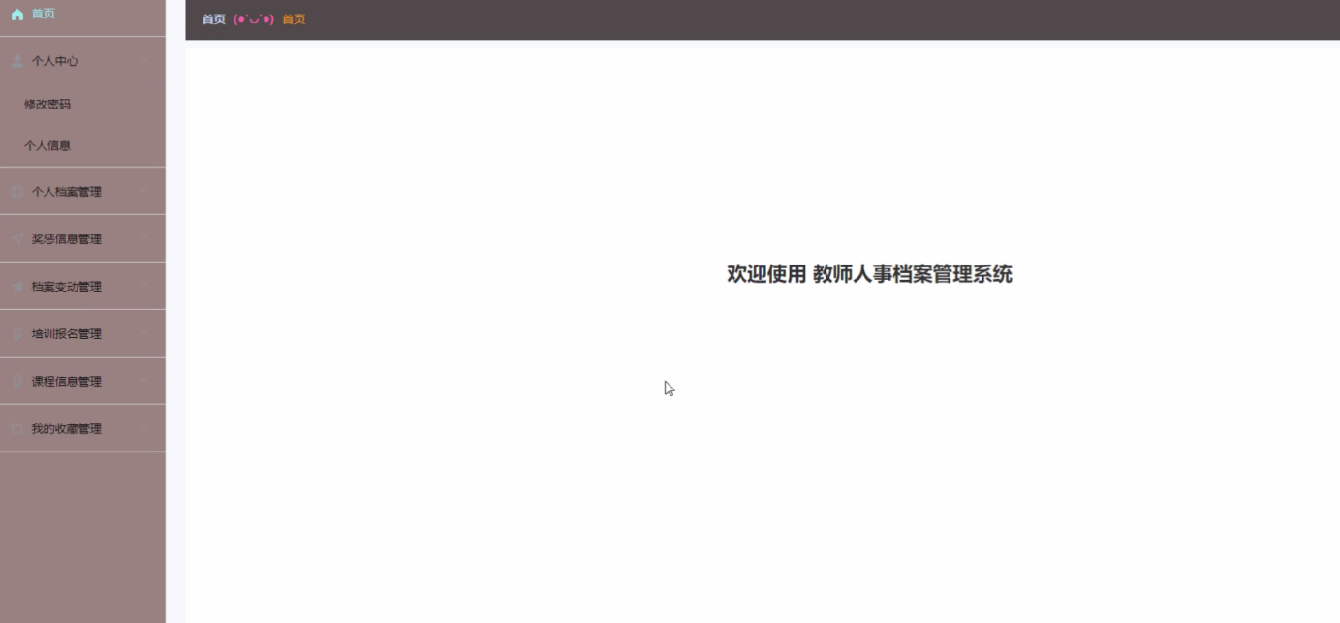

图5-15教师功能界面图

个人档案管理，在个人档案管理页面可以查看教师工号、教师姓名、性别、联系电话、出生日期、身份证、家庭住址、最高学历等内容，并可根据需要对个人档案进行添加、修改，如图5-16所示。

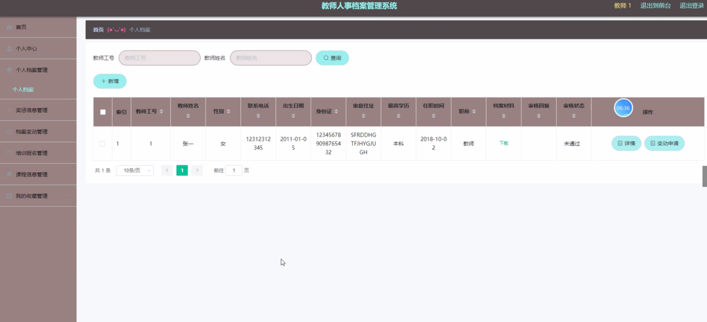

图5-16个人档案管理界面图

培训报名管理，在培训报名管理页面可以查看培训标题、类型、培训时间、培训地点、授课讲师、报名日期、教师工号、教师姓名、审核回复、审核状态等信息，根据需要进行查看详情、修改、收藏等操作，如图5-17所示。

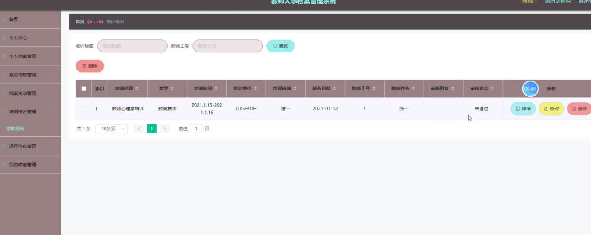

图5-17培训报名理界面图

我的收藏管理，在我的收藏管理页面可以收藏ID、表名、收藏名称、收藏图片等信息，根据需要进行查看、收藏等操作，如图5-18所示。

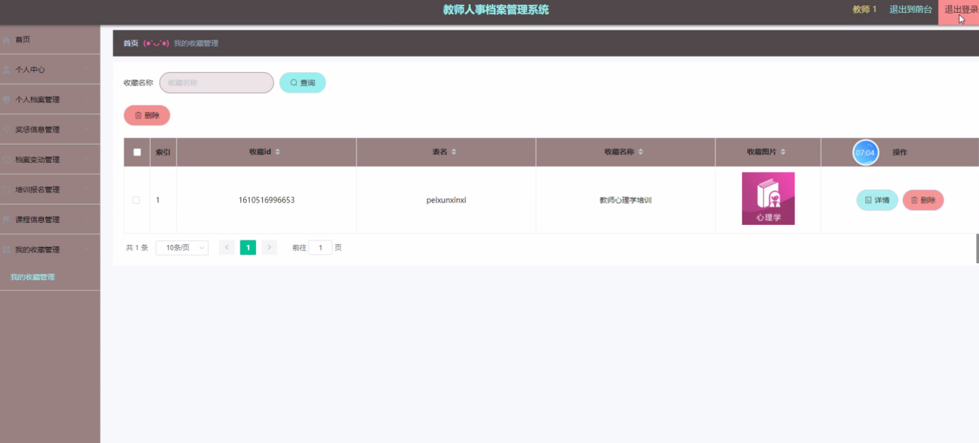

我的收藏管理如图5-18所示。

**6 系统测试**

**6.1系统测试的目的**

程序设计不能保证没有错误，这是一个开发过程，在错误或错误的过程中都是难以避免的。虽然这是不可避免的，但我们不能使这些错误始终存在于系统中，错误可能会造成无法估量的后果，如系统崩溃，安全信息泄露，系统无法正常启动等，为了避免这些问题，我们需要测试程序，再测试过程中发现问题，并纠正它们，从而使系统更长时间稳定成熟。

本章的作用是发现这些问题，并对其进行修改，虽然耗时费力，但对于长期使用而言是非常重要和必要系统的开发。

软件在设计后必须进行测试，调试过程中使用的方法是软件测试方法。在开发新软件时，系统测试是检查软件是否合格的关键步骤，以及是否符合设计目标的参考。测试主要是查看软件中数据的准确性，正确的操作与否，以及操作的结果，还有哪些方面需要改进。

教师人事档案管理系统的实现，对于系统中功能模块的实现及操作都必须通过测试进行来评判系统是否可以准确的实现。在系统正式上传使用之前必须做的一步就是系统测试，对于测试发现的错误及时修改处理，保证系统准确无误的供给教师使用。

**6.2系统测试方法**

在对教师人事档案管理系统进行测试的时候在找到问题的情况下必须在第一时间找到解决问题的办法，不要存在侥幸的心理，这样才能让教师人事档案管理系统开发的质量可以过关，并且开发的周期会大大缩短，还有就是在测试时，不要出现重复性的错误，遇到一个错误问题，要将整个教师人事档案管理系统开发所牵扯的该问题都必须一一解决，提高教师人事档案管理系统的安全性、稳定性。

白盒测试与黑盒测试是测试中比较常用的两种方法。

①结构测试俗称白盒测试：这种测试是在对程序的处理过程与结构都有详尽谅解的前提下，顺从程序内部的逻辑而完成的系统测试，以确定系统中所有的通路都能够遵照设计要求正常工作，不出现任何偏差。

②功能测试又成黑盒测试：主要是针对程序功能能够按照设计正常实现的一种检测，在程序接口处进行，检测程序手法数据是否正常，与外部信息的交换是否完整。

功能测试，主要是对系统的教师登录进行详细的测试，但是登录不可以是任何人都可以登录成功的，所以对登录进行详细测试。

教师登录测试：

|  |  |  |  |  |
| --- | --- | --- | --- | --- |
| 模块名称 | 测试用例 | 预期结果 | 实际结果 | 是否通过 |
| 登录模块 | 教师名：001 密码：123 | 弹出错误提示，提示密码错误 | 弹出错误提示，提示密码错误 | 通过 |
| 登录模块 | 教师名：123  密码：1125 | 弹出错误提示，提示教师名错误 | 弹出错误提示，提示教师名错误 | 通过 |
| 登录模块 | 教师名：001  密码：001 | 管理员登录成功 | 管理员登录成功 | 通过 |

删除分类测试：

|  |  |  |  |  |
| --- | --- | --- | --- | --- |
| 模块名称 | 测试用例 | 预期结果 | 实际结果 | 是否通过 |
| 删除分类模块 | 分类名：最新通知 | 删除成功、页面自动跳转 | 删除成功、页面自动跳转 | 通过 |

修改密码测试：

|  |  |  |  |  |
| --- | --- | --- | --- | --- |
| 模块名称 | 测试用例 | 预期结果 | 实际结果 | 是否通过 |
| 修改密码模块 | 原密码：666  新密码：123  确认密码：123 | 弹出错误提示，提示原密码错误 | 弹出错误提示，提示原密码错误 | 通过 |
| 修改密码模块 | 原密码：admin 新密码：123  确认密码：333 | 弹出错误提示，提示确认密码不一致 | 弹出错误提示，提示确认密码不一致 | 通过 |
| 修改密码模块 | 原密码：admin 新密码：123  确认密码：123 | 密码修改成功 | 密码修改成功 | 通过 |

通过对功能的测试，教师人事档案管理系统的基本功能都是可行的，不管是系统里面的功能，还是界面的设计都是可值得推广宣传的。

**6.3 测试结果**

经过对一系列测试结果的有效分析，本平台开发系统符合教师的要求和需求。所有的基本功能相对齐全，操作起来简单方便，测试系统性能良好，作为教师化系统使用是比较值得推广宣传的。

**结论**

此时项目已经完成，即使实施的时间不是很长，但是在这个过程中需要准备很长的一段时间去对系统设计开发所实际用到的技术进行学习和巩固。在学习的过程中，我逐渐认识到了我自身存在的一些不足。对于一些控制是必要的应用技能，能够理解，整个过程中仅仅是掌握了常用的性能和控制方法，我觉得还是相对来说挺容易的。从该系统中，系统的分析和设计的调查数据，已经经历了几个月，并且努力了几个月，该系统现在已经完成。很显然，该系统仍有很多不成熟的地方，在系统设计过程中有许多技术缺陷存在。在设计的过程中也涉及到了很多自己无法解决的问题，主要通过找专业的网站和论坛来解决这些问题，对于圆满完成我的毕业设计，他们也贡献了很大一部分力量。

系统的开发环境和配置都是可以自行安装的，系统使用Java开发工具，使用比较成熟的Mysql数据库进行对系统前台及后台的数据交互，根据技术语言结合需求对数据库进行修改维护，可以使得系统运行更具有稳定性和安全性，从而完成实现系统的开发。

在设计教师人事档案管理系统的过程中还遇到了一个棘手的问题，那就是自己的英语水平还有待提高，很多关于网站技术开发的资料文献都是英文版的，关键词语以及技术性词汇不能很好的理解。只有在借助翻译软件的实时性翻译功能的辅助下才勉强看懂。显然英语水平的高低直接影响到系统的开发过程。

回顾毕业设计的整个过程，既付出了努力与汗水也收获了很多难以忘怀的美好经历。虽然在系统开发过程中经历了各种各样的困难，自己也在不断研究与探索，可是系统的实现仍有许多不足之处。但是经过系统编程工作的学习让我有了更多的信心，我相信在未来的路上，我会走的更好。

**致　谢**

毕业设计结束的同时也意味着四年的大教师活就要结束了。教师人事档案管理系统的完成以及如何在系统运行过程中实现的更好，这其中付出了很大的努力，这段时光将会终身难忘。

在毕业设计的这一段时间里，离不开导师的细心指导，还有同学们的热情帮助，有时候几个同学在一起讨论系统中的某个功能模块如何实现，如何实现的更好，或是问题没得到有效的解决，就会没有心思做其他的事情，让我们对学习充满了动力。

在毕业设计即将结束之时，首先要感谢我的指导老师，谢谢您在毕业设计和毕业论文中对我的指导。在您的细心指导下我才能快速的掌握系统的相关功能，在您的大力帮助下我才能将课本上的知识与自己的项目结合，真正的做到学以致用。感谢您经常牺牲自己的休息时间，利用其丰富的教师人事和项目经验对我进行指导。 课堂上，您教会我们如何学习、教会我们新的知识，在课下，您又像朋友一样亲切，教会了我很多道理，让我意识到先做人、后做事。感谢所有教过我的老师，为我倾注了大量的心血，正是你们的谆谆教诲、严谨教师人事才使我能顺利的完成学业，再此向你们表示深深的感谢。感谢大学里教过我的每一位老师，真心祝福您们。

在这里还得感谢我的战友们，也就是同学们对我的大力支持及帮助。正是因为有你们的不断帮助、鼓励，熬夜通宵，不停的调试、测试程序，给我带来了极大的动力，才能最终完成网站的运行。我们在一起交流、谈论的时光，都将是我们在通往未来道路上的宝贵财富。我要深深地感谢你们！

毕业在即，在今后的工作和生活中，我会铭记师长们的教诲、同学们的帮助，继续不懈努力和追求，来报答所有支持和帮助过我的人！

最后，耽误了你们的休息时间来对本文进行审阅，评议和参与论文答辩的各位老师表示深深的感谢。在此，衷心的谢谢您们！

**参考文献**

[1]张红梅,王磊.[在JSP中访问数据库的方法](https://kns.cnki.net/kcms/detail/detail.aspx?filename=SYKS200604014&dbcode=CJFQ&dbname=cjfd2006&v=h6VpJ0gpyQ%mmd2FKjczXy6sFbjP6fHE0vuJke3lBL4YhWhEN4pUIiOb6EkNFHFx%mmd2FjQ5X" \t "https://kns.cnki.net/kcms/detail/frame/kcmstarget)[J].实验科学与技术.2006(04)  
[2]周观民,刘书伦.[用Java实现多线程程序设计](https://kns.cnki.net/kcms/detail/detail.aspx?filename=JYZB200602003&dbcode=CJFQ&dbname=cjfd2006&v=sxHTXd5qcxcwn8zhO%mmd2FiUAgxRtMON8gl11Pmy3zUTOerttS0HSbdhSyFfiVeZQiPt" \t "https://kns.cnki.net/kcms/detail/frame/kcmstarget)[J]. 济源职业技术学院学报.2006(02)

[3]陈峰.基于Spring Boot框架的B2C网上商城系统的设计与实现[D].湖南大学2018

[4]周承佳.JAVA网上购物系统的设计与实现[D].吉林大学2017  
[5]刘易.网上商城及推荐系统的设计与实现[D].哈尔滨工业大学2017  
[6]方飞强.基于协同过滤的电子商务推荐系统的研究与设计[D].电子科技大学 2017

[7]刘佳璐.基于个性化推荐的购物系统的设计与实现[D].沈阳师范大学2017

[8]朱毅萌.个性化推荐中协同过滤改进算法的研究[D]东华大学2017

[9] 秦学礼，邓松如.Web网站设计教程[M].北京:电子工业出版社，2004.

[10]刘风.国外电子商务标准发展概况[J].中国质量技术监督，2005.